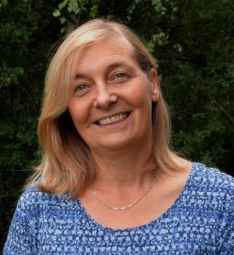
Sidsel Dyekjær
Lille Mosevej 13
3050 Humlebæk

Opstilling til HB 2024

Jeg stiller op til HB, fordi jeg gerne vil hjælpe med at styrke Alternativet som organisationen.

Jeg er selvstændig biolog og bor i Dageløkke mellem Humlebæk og Nivå. Jeg har været medlem af Alternativet siden 2017, og jeg synes stadig at Alternativet er det parti, der bedst repræsenterer mine politiske drømme og ideer. Jeg synes vi er det eneste ægte systemkritiske parti og det eneste parti, der tager den grønne omstilling alvorligt og tør byde ind med de radikale løsningsforslag, der er nødvendige.

Herudover brænder jeg for bæredygtig udvikling i bred forstand og for at (gen)skabe et sundt og velfungerende velfærdssamfund og mindske uligheden.

Jeg synes vi står i en situation, hvor vi har brug for at udvikle partiet både i forhold til det politiske og det organisatoriske arbejde. Det vil jeg gerne bidrage til. Jeg har været forperson i Hørsholm-Fredensborg i 5 år. Jeg trives med det organisatoriske arbejde, og jeg vil gerne bidrage til dette også i Alternativets Hovedbestyrelse.

Tidligere har jeg været radikal og i flere perioder aktivt medlem af Det Radikale Venstres hovedbestyrelse. Herfra har jeg også gode erfaringer, og jeg kan lide at skabe rammer og muligheder for det politiske arbejde, som jo i sidste ende er det vigtigste.

Jeg har også været kandidat til byrådet i Fredensborg ved Kommunalvalget i 2021. Det vil jeg også gerne gøre igen. Men samtidig synes jeg, at det er vigtigt at vi får delt tillidsposterne mellem så mange personer som muligt, så jeg synes, at vi skal prøve at lave et godt puslespil.

Grønne hilsner fra Sidsel

